Guía n°___ de Ciencias Sociales
EL CICLO DEL SALITRE

Name:_______________________________ Klasse:________ Datum:______________

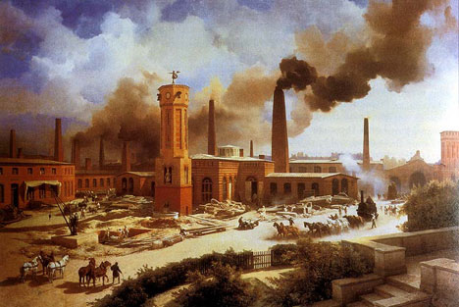
Durante la segunda mitad del siglo XVIII en Europa se desarrolló la revolución industrial, proceso durante el que se introdujeron maquinarias y utilizaron nuevas fuentes de energía en la industria. Esto permitió producir grandes cantidades de mercancías, lo que a su vez aumentó el uso de materias primas. En este contexto, Chile fue el país que más aportó salitre, mineral muy requerido en la época debido a su utilización como fertilizante.

Comenzó entonces el ciclo del salitre. En esta etapa, el Estado chileno obtuvo grandes ganancias provenientes del impuesto a la exportación del salitre, mineral que se transformé en la base del presupuesto fiscal, del que dependían los programas de construcción de obras públicas o de ampliación de salud y educación.

La riqueza del salitre

Durante los gobiernos conservadores se inició la explotación de importantes yacimiento mineros. En el sur, se descubrieron depósitos de carbón piedra, en los yacimientos de Lota y Coronel, que comenzaron a ser explotados en 1852. En el norte, se inició la explotación de los yacimientos de plata de Chañarcillo y de cobre en Tamaya y Tres Puntas.

A fines de la década de 1860, empresarios chilenos, peruanos, bolivianos e ingleses comenzaron a explotar yacimientos de salitre en la zona de Antofagasta, aún perteneciente a Bolivia. Con el triunfo de la Guerra del Pacífico, y la consecuente incorporación de las regiones de Tarapacá y Antofagasta, Chile quedó como el único productor de salitre. Sin embargo, la mayoría de las salitreras pertenecían a los ingleses, entre los que estaba John Thomas North. Tanto North como otros empresarios, controlaban también gran parte de los ferrocarriles, el comercio, los bancos, el abastecimiento de las pulperías (almacenes en las salitreras) y el transporte naviero.

A pesar de estar en manos de privados ingleses, la minería del salitre aportó enormes recursos al Estado chileno por el cobre de impuestos a la exportación. También enriqueció a varias familias que, junto con los grandes comerciantes y banqueros, constituyeron la burguesía. Estas familias fueron a educarse al extranjero, específicamente al continente europeo, trayendo al país la moda, los gustos y la estética de las naciones que admiraban. Además, iniciaron la construcción de palacios y mansiones, que le dieron una nueva estética de opulencia a las ciudades.
ACTIVIDADES:

I.- Responde en tu cuaderno
a) ¿Qué consecuencias trajo para la sociedad la utilización de maquinarias en el proceso industrial?
b) ¿Qué significó para Chile, en el plano económico, la incorporación de la región de Atacama?

La vida y el trabajo en la zona del salitre

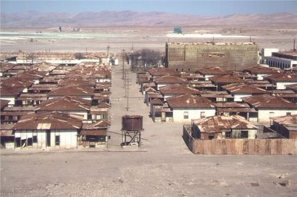
La industria del salitre era bastante rudimentaria, por lo que requería de gran cantidad de mano de obra, al no existir tecnologías avanzadas que pudieran reemplazar al trabajo de los seres humanos, como ocurre en la actualidad.

En este contextos, miles de personas se trasladaron hasta el norte del país, con la esperanza de obtener mejores oportunidades de vida. Sin embargo, al poco tiempo, fue quedando en evidencia que las condiciones de vida y trabajo de los obreros del salitre eran extremadamente difíciles.

Los obreros vivían, con sus familias, en campamentos mineros, consistentes en lotes de casa fabricadas a base de barro y cañas. Este tipo de viviendas contrastaban radicalmente con las de los administradores de los campamentos, sólidas y lujosas, algunas veces con canchas de tenias, teatro y piscinas.

A los obreros se les pagaba con fichas que podían ser cambiadas por productos de la pulpería de la oficina salitrera, situación que provocaba muchos abusos por parte de los dueños de los locales. Las fichas no eran válidas fuera de la salitrera, por lo que se veían obligados a adquirir los productos que les ofrecía la pulpería, y a los precios que esta establecía. Además, las fichas eran gastadas principalmente en bienes básicos, sin que los trabajadores pudieran tener recursos para ahorrar.

Otro factor que afectaba las condiciones de vida de los mineros eran las largas y agotadoras jornadas de trabajo, la falta de medidas de seguridad y la inexistencia de leyes que regularan las condiciones en las que se realizaban. En este escenario, los accidentes laborales eran muy habituales y sus consecuencias eran desastrosas para la familia.

II.- Resuelve en tu cuaderno:

a) ¿Cuáles eran las condiciones en las que trabajaban lo obreros en las salitreras?
b) ¿Era posible para un obrero de las salitreras subir de estatus social? Fundamenta.

